Министерство науки и высшего образования Российской Федерации
Федеральное государственное бюджетное образовательное учреждение
высшего образования
«Российский государственный университет им. А.Н. Косыгина
(Технологии. Дизайн. Искусство)»
Институт | Институт химических технологий и промышленной экологии
Кафедра | Энергоресурсоэффективных технологий промышленной экологии и безопасности

ОЦЕНОЧНЫЕ МАТЕРИАЛЫ
для проведения текущей и промежуточной аттестации
по учебной дисциплине
Защита от воздействия физических полей
Уровень образования | бакалавриат
Направление подготовки | 20.03.01 | Техносферная безопасность
Направленность | Инжиниринг техносферы и экологическая экспертиза
Срок освоения образовательной программы по очной форме обучения | 4 года
Форма(-ы) обучения | очная

Оценочные материалы учебной дисциплины/учебного модуля «Защита от воздействия физических полей» основной профессиональной образовательной программы высшего образования, рассмотрены и одобрены на заседании кафедры, протокол № 000 от 01.01.0001 г.
Составитель оценочных материалов учебной дисциплины/учебного модуля:
 | Профессор | О.С. Кочетов
 | Ассистент | Е. М. Маркин
Заведующий кафедрой:² |  | О. И. Седляров

ОБЩИЕ СВЕДЕНИЯ
Учебная дисциплина «Защита от воздействия физических полей» изучается в четвертом семестре.
Форма промежуточной аттестации: зачет
Курсовая(ой) работа/проект –не предусмотрен(а).

ЦЕЛИ И ЗАДАЧИ ОЦЕНОЧНЫХ СРЕДСТВ, ОБЛАСТЬ ПРИМЕНЕНИЯ
Оценочные средства являются частью рабочей программы учебной дисциплины/учебного модуля и предназначены для контроля и оценки образовательных достижений обучающихся, освоивших компетенции, предусмотренные программой.
Целью оценочных средств является установление соответствия фактически достигнутых обучающимся результатов освоения дисциплины, планируемым результатам обучения по дисциплине, определение уровня освоения компетенций.
Для достижения поставленной цели решаются следующие задачи:
    - оценка уровня освоения универсальных и профессиональных (выбрать) компетенций, предусмотренных рабочей программой учебной дисциплине/учебного модуля;
    - обеспечение текущего и промежуточного контроля успеваемости;
    - оперативного и регулярного управления учебной, в том числе самостоятельной деятельностью обучающегося;
    - соответствие планируемых результатов обучения задачам будущей профессиональной деятельности через совершенствование традиционных и внедрение инновационных методов обучения в образовательный процесс.
Оценочные материалы по учебной дисциплине/учебному модулю включают в себя:
    - перечень формируемых компетенций, соотнесённых с планируемыми результатами обучения по учебной дисциплине/учебному модулю;
    - типовые контрольные задания и иные материалы, необходимые для оценки результатов обучения;
Оценочные материалы сформированы на основе ключевых принципов оценивания:
    - валидности: объекты оценки соответствуют поставленным целям обучения;
    - надежности: используются единообразные стандарты и критерии для оценивания достижений;
    - объективности: разные обучающиеся имеют равные возможности для достижения успеха.

ФОРМИРУЕМЫЕ КОМПЕТЕНЦИИ, ИНДИКАТОРЫ ДОСТИЖЕНИЯ КОМПЕТЕНЦИЙ, СООТНЕСЁННЫЕ С ПЛАНИРУЕМЫМИ РЕЗУЛЬТАТАМИ ОБУЧЕНИЯ ПО ДИСЦИПЛИНЕ /МОДУЛЮ И ИСПОЛЬЗУЕМЫЕ ОЦЕНОЧНЫЕ СРЕДСТВА
Код компетенции,  код индикатора  достижения компетенции | Планируемые результаты обучения по дисциплине | Наименование оценочного средства
 |  | текущий контроль (включая контроль самостоятельной работы обучающегося) | промежуточная аттестация
ИД-ПК-3.2  Способен осуществлять поиск, критический анализ и синтез информации, применять системный подход для решения поставленных задач | Способностью анализировать механизмы воздействия опасностей на человека, определять характер взаимодействия организма человека с опасностями среды обитания с учетом специфики механизма токсического действия вредных веществ, энергетического воздействия и  комбинированного действия вредных факторов | коллоквиум,  контрольная работа, | Зачет – устный опрос по вопросам
ИД-ПК-1.2 | Анализ проблемной ситуации как системы, с выявлением ее составляющих и связей между ними. | тест

ТИПОВЫЕ КОНТРОЛЬНЫЕ ЗАДАНИЯ И ДРУГИЕ МАТЕРИАЛЫ, НЕОБХОДИМЫЕ ДЛЯ ОЦЕНКИ ПЛАНИРУЕМЫХ РЕЗУЛЬТАТОВ ОБУЧЕНИЯ И УРОВНЯ СФОРМИРОВАННОСТИ КОМПЕТЕНЦИЙ

Оценочные материалы текущего контроля успеваемости по учебной дисциплине, в том числе самостоятельной работы обучающегося, типовые задания

Тест по теме/разделу «Звуковые колебания и вибрации»
Время выполнения 45 мин.
Количество вопросов 20.
Форма работы – самостоятельная, индивидуальная.
Способ проведения теста: бланковый
Перечень тестовых заданий:
        - Напишите частотные диапазоны, в Гц, следующих видов колебаний:
1 | 2 | 3 | 4 | 5
инфразвук | колебания  звуковых частот | ультразвук | воспринимаемых  органом слуха | не воспринимаемых  органом слуха
- Напишите формулу коэффициента передачи для системы виброизоляции с вязким демпфированием на абсолютно жестком основании
- Определить текущее отклонение рассматриваемой точки от среднего положения при следующих параметрах движения:
А=1 мм | ω=5,2 рад/с | t= 1 c

Оценочные материалы для проведения промежуточной аттестации по учебной дисциплине/учебному модулю, типовые задания

Тест по теме/разделу «Акустические характеристики помещения. Методы защиты от шума и вибрации»
Время выполнения 45 мин.
Количество вопросов 20.
Форма работы – самостоятельная, индивидуальная.
Способ проведения теста: бланковый
Перечень тестовых заданий:
        - Напишите уравнения и формулы для:
1 | 2 | 3 | 4 | 5
виброперемещения | виброускорения | виброскорости | Уровня виброускорения | Уровня звуковой мощности
        - Напишите формулу коэффициента передачи для системы виброизоляции с демпфированием внутреннего трения на абсолютно жестком основании
        - Определить текущее отклонение рассматриваемой точки от среднего положения при следующих параметрах движения:
А=1 мм | ω=2 рад/с | t= 1 c

Оценочные материалы для проведения промежуточной аттестации по учебной дисциплине/учебному модулю, типовые задания

Индивидуальное домашнее задание по разделу/теме «Снижение шума в цехах текстильной промышленности»
Время выполнения 90 мин.
Количество вариантов контрольной работы - 20.
Количество заданий в каждом варианте контрольной работы - 1.
Форма работы – самостоятельная, индивидуальная.
Порядок формирования вариантов – фиксированный/случайный.
Банк типовых задач/ заданий может быть оформлен в виде приложения к оценочным материалам. Можно, если банк большой, размещать в программе активную ссылку на гугл-диск или иное место, где хранится банк заданий.
При формировании вариантов контрольной работы используются типовые задания с разным набором заданных параметров и творческие задания. Варианты контрольной работы могут меняться по составу в них типовых заданий.

Типовые задания:
ИДЗ № 1. Определить постоянную помещения для ткацкого цеха (D×W×H=34×14×5 м; количество оконных (h₁=2,d₁=1,5,h₂=1,5,d₂=1,0 м), дверных (h₃=2,d₃=1,5) и световых (d₄=0,5) проемов соответственно: j_{i}=7, j₂=8, j₃=1, j₄=2) при относительной влажность воздуха ϕ=65 %. Отдельные поверхности помещения, а также штучные звукопоглотители обозначены соответственно цифрами 1...8. Размеры конструктивных элементов ограждений цеха и варианты выполнения облицовок приведены в табл.1,2.
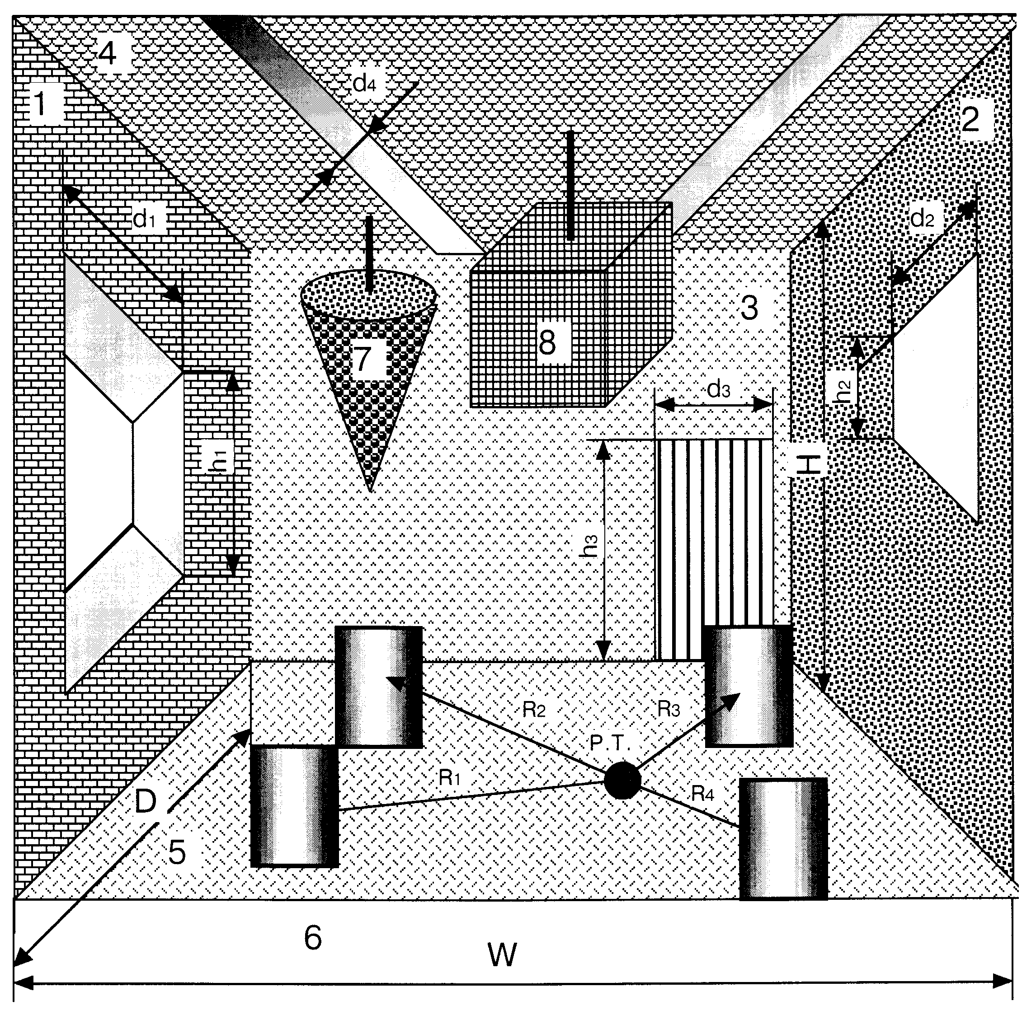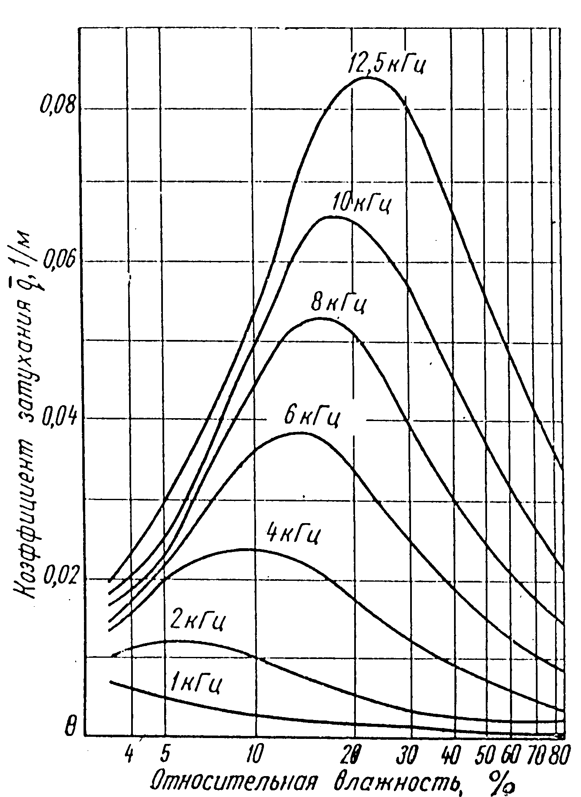
Рис.1. Расчетная схема цеха | Рис.2. Номограмма затухания звука

Таблица 1
Коэффициенты звукопоглощения и эквивалентные площади поглощения
отдельных конструкций на среднегеометрических частотах, Гц
Элементы  конструкций | 63 | 125 | 250 | 500 | 1000 | 2000 | 4000 | 8000
 | Ограждения цеха (стены, потолки, пол)
№ 1 М СПТ СТВ | 0,1 | 0,4 | 0,85 | 0,98 | 1 | 0,93 | 0,97 | 1
№ 2 М СПТ БВ | 0,1 | 0,2 | 0,9 | 1 | 1 | 0,95 | 0,99 | 0,85
№ 3 М СПТ БВ | 0,02 | 0,26 | 1 | 1 | 1 | 0,94 | 0,87 | 0,82
№ 4 М СПТ БВ | 0,28 | 1 | 1 | 1 | 0,9 | 0,81 | 0,97 | 0,96
№ 5 М СПТ БВ | 0,11 | 0,35 | 0,75 | 1 | 0,95 | 0,9 | 0,92 | 0,95
№ 6 | 0,09 | 0,18 | 0,55 | 1 | 0,85 | 0,79 | 0,85 | 0,85
№ 7 | 0,1 | 0,27 | 0,76 | 0,9 | 0,86 | 0,92 | 0,87 | 0,87
№ 8 | 0,08 | 0,25 | 0,7 | 0,95 | 1 | 1 | 1 | 0,95
№ 9 | 0,25 | 0,63 | 1 | 1 | 1 | 1 | 1 | 0,95
№10 | 0,12 | 0,23 | 0,9 | 1 | 1 | 0,97 | 0,97 | 0,92
Штучные звукопоглотители
№ 1 Куб, ребро 400 | 0,14 | 0,4 | 0,75 | 0,23 | 1,14 | 1,05 | 0,82 | 0,67
№ 2 | 0,08 | 0,23 | 0,55 | 1,03 | 0,97 | 0,86 | 0,75 | 0,60
№ 3 | 0,1 | 0,16 | 0,37 | 0,68 | 0,84 | 0,66 | 0,52 | 0,37
№ 4 | 0,05 | 0,11 | 0,34 | 0,51 | 0,6 | 0,46 | 0,4 | 0,35
№ 5 | 0,03 | 0,09 | 0,15 | 0,29 | 0,35 | 0,37 | 0,3 | 0,2
№ 6 | 0,05 | 0,18 | 0,45 | 0,65 | 0,56 | 0,52 | 0,48 | 0,6
№ 7 | 0,15 | 0,27 | 1,08 | 1,06 | 1,17 | 1,14 | 1 | 1,01

- Таблица вариантов к заданию № 1
№вр | D,  м | W,  м | H,  м | ϕ,% | h₁,  м | h₂,  м | h₃,  м | d₁,  м | d₂,  м | d₃,  м | d₄,  м | j₁ | j₂ | j₃ | j₄ | 1 | 2 | 3 | 4 | 5 | 6
1 | 34 | 14 | 5 | 65 | 2 | 1,5 | 1,5 | 1 | 2 | 2 | 1 | 7 | 8 | 1 | 2 | №7 | №6 | №4 | №5 | №1 | №5
2 | 35 | 14 | 5 | 64 | 3 | 2 | 1,5 | 2 | 2 | 1 | 0,5 | 7 | 7 | 1 | 2 | №1 | №6 | №4 | №6 | №5 | №4
3 | 36 | 14 | 5 | 63 | 2 | 1,5 | 1,5 | 1 | 2 | 2 | 0,5 | 6 | 8 | 1 | 3 | №7 | №3 | №4 | №5 | №1 | №4
4 | 37 | 14 | 5 | 62 | 3 | 2 | 2 | 2 | 2 | 2 | 0,5 | 7 | 7 | 1 | 2 | №1 | №5 | №4 | №6 | №5 | №5
5 | 38 | 14 | 5 | 61 | 2 | 1,5 | 1,5 | 1 | 2 | 1 | 1 | 7 | 7 | 1 | 3 | №7 | №3 | №4 | №5 | №1 | №4
6 | 39 | 14 | 5 | 60 | 3 | 2 | 1,5 | 2 | 2 | 2 | 0,5 | 6 | 8 | 1 | 2 | №1 | №3 | №4 | №6 | №5 | №5
7 | 40 | 14 | 5 | 61 | 2 | 1,5 | 1,5 | 2 | 2 | 2 | 0,5 | 7 | 8 | 1 | 3 | №1 | №5 | №4 | №5 | №1 | №4
8 | 41 | 14 | 5 | 62 | 3 | 2 | 2 | 1 | 2 | 1 | 0,5 | 7 | 7 | 1 | 2 | №7 | №3 | №4 | №6 | №5 | №4
9 | 42 | 14 | 5 | 63 | 2 | 1,5 | 1,5 | 2 | 2 | 2 | 0,5 | 6 | 8 | 1 | 3 | №5 | №5 | №4 | №5 | №1 | №4
10 | 44 | 14 | 5 | 64 | 3 | 2 | 1,5 | 1 | 2 | 2 | 0,5 | 7 | 8 | 1 | 2 | №1 | №3 | №4 | №6 | №5 | №5
11 | 38 | 15 | 5 | 65 | 2 | 1,5 | 2 | 2 | 2 | 1 | 1 | 7 | 7 | 1 | 3 | №5 | №5 | №4 | №5 | №1 | №4
12 | 30 | 16 | 5 | 66 | 3 | 2 | 1,5 | 1 | 2 | 2 | 0,5 | 6 | 8 | 1 | 2 | №1 | №3 | №4 | №6 | №5 | №4
13 | 33 | 17 | 5 | 67 | 2 | 1,5 | 1,5 | 2 | 2 | 2 | 0,5 | 7 | 7 | 1 | 3 | №5 | №5 | №4 | №5 | №1 | №5
14 | 32 | 18 | 5 | 68 | 2 | 1,5 | 1,5 | 1 | 2 | 1 | 1 | 7 | 8 | 1 | 2 | №1 | №3 | №4 | №6 | №5 | №4
15 | 31 | 19 | 5 | 69 | 3 | 2 | 2 | 2 | 2 | 2 | 0,5 | 6 | 7 | 1 | 3 | №5 | №5 | №4 | №5 | №1 | №7
16 | 30 | 20 | 5 | 70 | 2 | 1,5 | 1,5 | 1 | 2 | 2 | 0,5 | 7 | 8 | 1 | 2 | №1 | №3 | №4 | №6 | №5 | №4
17 | 33 | 21 | 5 | 71 | 3 | 2 | 1,5 | 2 | 2 | 1 | 0,5 | 7 | 7 | 1 | 3 | №5 | №6 | №4 | №5 | №1 | №7
18 | 32 | 22 | 5 | 72 | 2 | 1,5 | 1,5 | 1 | 2 | 2 | 1 | 6 | 8 | 1 | 2 | №1 | №3 | №4 | №6 | №5 | №4
19 | 31 | 23 | 5 | 73 | 2 | 1,5 | 1,5 | 2 | 2 | 2 | 0,5 | 7 | 7 | 1 | 3 | №5 | №7 | №4 | №3 | №1 | №7
20 | 39 | 24 | 6 | 74 | 2 | 1,5 | 2 | 1 | 2 | 1 | 1 | 7 | 8 | 1 | 3 | №1 | №3 | №4 | №6 | №5 | №4

Индивидуальное домашнее задание по разделу/теме «Защита от инфразвука и ультразвука»
Время выполнения 90 мин.
Количество вариантов контрольной работы - 18.
Количество заданий в каждом варианте контрольной работы - 1.
Форма работы – самостоятельная, индивидуальная.
Порядок формирования вариантов – фиксированный/случайный.
Банк типовых задач/ заданий может быть оформлен в виде приложения к оценочным материалам. Можно, если банк большой, размещать в программе активную ссылку на гугл-диск или иное место, где хранится банк заданий.
При формировании вариантов контрольной работы используются типовые задания с разным набором заданных параметров и творческие задания. Варианты контрольной работы могут меняться по составу в них типовых заданий.

Типовые задания:

ИДЗ № 2. Рассчитать и спроектировать систему виброизоляции для установки ткацкого станка на межэтажное перекрытие и определить ее эффективность для первых 3-х гармоник. В качестве упругого элемента принять пластинчатую пружину изгиба. Вес станка (Р₂), его скорость (n₁, мин^{–1}), вес перекрытия (Р₁), и коэффициенты демпфирования в системе виброизоляции и в перекрытии (D₂ и D₁) принять из табл.1.

№ | P₁, кГс | P₂, кГс | C₁, кГс/см | C₂, кГс/см | D₁ | D₂ | Математические модели систем  виброизоляции на нежестком основании
1 | 500 | 1000 | 10000 | 500 | 0,05 | 0,1
2 | 550 | 1100 | 10500 | 550 | 0,06 | 0,15
3 | 600 | 1200 | 11000 | 600 | 0,07 | 0,2
4 | 650 | 1300 | 11500 | 650 | 0,08 | 0,25
5 | 700 | 1400 | 12000 | 700 | 0,09 | 0,3
6 | 750 | 1500 | 12500 | 750 | 0,10 | 0,35
7 | 800 | 1600 | 13000 | 800 | 0,11 | 0,4
8 | 850 | 1700 | 13500 | 850 | 0,12 | 0,45
9 | 900 | 1800 | 14000 | 900 | 0,13 | 0,5
10 | 950 | 1900 | 14500 | 950 | 0,14 | 0,55
11 | 1000 | 2000 | 15000 | 1000 | 0,15 | 0,6
12 | 1050 | 2100 | 15500 | 1050 | 0,16 | 0,65
13 | 1100 | 2200 | 16000 | 1100 | 0,17 | 0,7
14 | 1150 | 2300 | 16500 | 1150 | 0,18 | 0,75
15 | 1200 | 2400 | 17000 | 1200 | 0,19 | 0,8
16 | 1250 | 2500 | 17500 | 1250 | 0,20 | 0,85
17 | 1300 | 2600 | 18000 | 1300 | 0,21 | 0,9
18 | 1350 | 2700 | 18500 | 1350 | 0,22 | 0,95

Таблица 2.
Распределение нагрузки по опорным
- точкам станка (в статике), кГс
F₁ | F₂ | F₃ | F₄
360 | 552 | 464 | 330

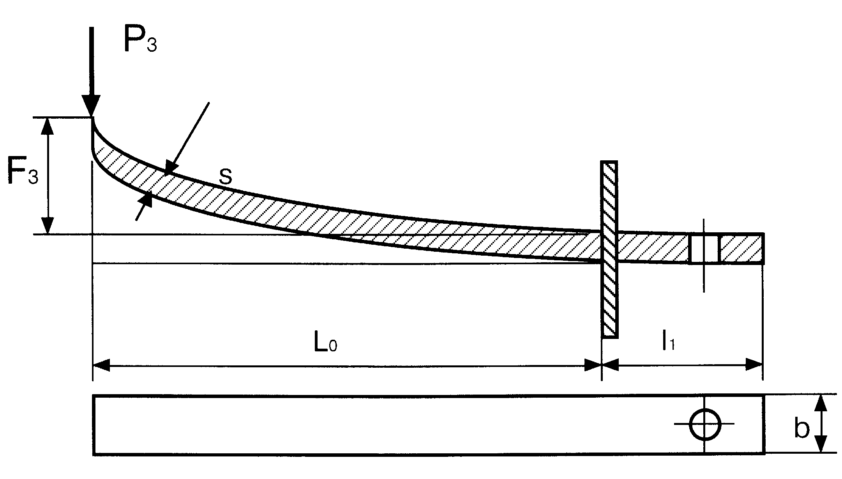
Рис.2. Схема упругого рессорного элемента

Индивидуальное домашнее задание по разделу/теме «Электромагнитные поля Методы и средства защиты от вредного воздействия лучистой энергии»
Время выполнения 90 мин.
Количество вариантов контрольной работы - 18.
Количество заданий в каждом варианте контрольной работы - 1.
Форма работы – самостоятельная, индивидуальная.
Порядок формирования вариантов – фиксированный/случайный.
Банк типовых задач/ заданий может быть оформлен в виде приложения к оценочным материалам. Можно, если банк большой, размещать в программе активную ссылку на гугл-диск или иное место, где хранится банк заданий.
При формировании вариантов контрольной работы используются типовые задания с разным набором заданных параметров и творческие задания. Варианты контрольной работы могут меняться по составу в них типовых заданий.

Типовые задания
  - «Оценка возможности использования железобетонного фундамента здания в качестве защитного заземления»
- Вариант определяется по первой букве фамилии студента и последней цифре его учебного шифра. Для студентов с фамилиями, начинающимися с букв:
- А … З — варианты заданий соответственно № 01 … 10;
- И … П — варианты заданий соответственно № 11 … 20;
- Р … Я — варианты заданий соответственно № 21 … 30.
№  варианта | Тип ЭТИ-1и условие его эксплуатации  (электрооборудование) | Тип ЭТИ-2  и условие его эксплуатации  (светильник с установленными  в нем лампами)
1 | 2 | 3
01 | Электродвигатель (ЭД) трехфазный асинхронный.  Для работы в помещении с нормальной средой (сухое, отапливаемое, небольшое количество пыли, вероятность случайного попадания капель, брызг воды, масла и т.д. незначительна).  С помощью оболочки достаточно обеспечить защиту от проникновения внутрь ЭД случайных длинных предметов диаметром более 12, 5 мм. | Переносной светильник (для ремонтных работ). Зона класса П-IIа. Лампы накаливания (ЛН).  Предусмотреть защиту человека от прикосновения к токоведущим частям и от случайного проникновения внутрь оболочки даже мелких предметов толщиной менее 1,0 мм (тонкой проволоки, мелких гвоздей и т.п.).
02 | Электродвигатель (ЭД) трехфазный асинхронный.  Предназначен для эксплуатации, как в различных помещениях, так и на открытом воздухе.  С помощью оболочки надо предусмотреть:  - защиту ЭД от проникновения под оболочку твердых длинных предметов диаметром ≥1,0мм;  - защиту от осаждения пыли на недоступных плоскостях и защиту от сплошного обрызгивания с любого направления (от брызг в любом направлении). | Светильник с люминесцентными лампами (ЛЛ) для системы общего освещения в помещении цеха. Зона класса П-IIа. Доступ человека исключен (защита расстоянием).  В помещении только крупные частицы пыли, которые могут осаждаться в основном на вертикальных стенках. Попадание воды и влаги исключено.  Предусмотреть защиту электрической части светильников только от осаждения крупных частиц пыли.
03 | Пульт управления.  Установлен непосредственно на оборудовании с ЧПУ (станок, пресс, робот и т.п.). Эксплуатация в частично пыльных помещениях. Возможно попадание в пульт мелкой пыли, масла, влаги, СОЖ.  С помощью оболочки надо обеспечить надежную защиту от возможного попадания внутрь пультов СОЖ, масла, пыли, очень мелкой стружки и т.п. | Светильник с люминесцентными лампами (ЛЛ) для системы общего освещения в помещении цеха. Зона класса П-IIа.  В помещении только крупные частицы пыли, которые могут осаждаться в основном на вертикальных стенках. Доступ человека исключен (защита расстоянием). Попадание воды и влаги исключено.  Предусмотреть защиту электрической части светильников только от осаждения крупных частиц пыли.
04 | Дисплей ПЭВМ.  Эксплуатация в сухом отапливаемом помещении (офис, учебное заведение и т.п.) при незначительном выделении пыли. Пыль в небольшом количестве может осесть на недоступных горизонтальных плоскостях. Исключено попадание влаги внутрь ПЭВМ.  С помощью оболочки надо обеспечить защиту от случайного попадания внутрь ЭТИ твердых тел размером ≥ 2,5 мм и уменьшить осаждение пыли на вертикальных частях или на недоступных горизонтальных плоскостях элементов внутри оболочки. | Светильник с люминесцентными лампами (ЛЛ) для системы общего освещения в помещении. Зона класса П-IIа.  В помещении только крупные частицы пыли, которые могут осаждаться в основном на вертикальных стенках. Доступ человека исключен (защита расстоянием). Попадание воды и влаги исключено.  Предусмотреть защиту электрической части светильников только от осаждения крупных частиц пыли.
05 | Автоматические выключатели.  Для работы в непыльном и в сухом помещении. Исключено попадание внутрь влаги, масла, СОЖ. Выделение тепла незначительно.  Выключатели периодически обслуживает хорошо обученный персонал; в помещении отсутствуют твердые предметы размером ≥ 12,5 мм (например, отвертки).  С помощью оболочки надо обеспечить защиту выключателя от осаждения крупных частиц пыли (в основном на вертикальных поверхностях) и защиту от случайного проникновения твердых тел размером ≥ 12,5 мм. | Светильники с люминесцентными лампами (ЛЛ) для системы общего освещения в помещении. Зона класса П-IIа.  В помещении только крупные частицы пыли, которые могут осаждаться в основном на вертикальных стенках. Доступ человека исключен (защита расстоянием). Попадание воды и влаги исключено.  Предусмотреть защиту электрической части светильников только от осаждения крупных частиц пыли.
06 | Пускатели электромагнитные.  Установлены непосредственно на оборудовании (станок, пресс и т.п.). Эксплуатация в сыром помещении (капли, аэрозоли СОЖ или масла) с наличием в зоне пускателей периодически значительного количества пыли. При работе возможно попадание на оболочку пыли, масла, влаги, СОЖ, стружки и т.п.  С помощью оболочки надо обеспечить надежную частичную защиту от пыли, защиту от проникновения внутрь оболочки тонкой (1 мм и тоньше) длинной проволоки, а также защиту от мелких капель и брызг, падающих на оболочку под любым углом в любом направлении. | Светильники с люминесцентными лампами (ЛЛ) для системы общего освещения в помещении. Должны работать в пожароопасных зонах классов П-I и П-II.  Эксплуатация в помещении с повышенной влажностью и запыленностью.  Мелкие частицы пыли могут осаждаться даже на недоступных плоскостях (частях) светильника. Влага может попадать на оболочку под любым углом.  Необходимо предусмотреть защиту электрической части светильников: от осаждения мелких частиц пыли (т.е. обеспечить частичную защиту от пыли); от брызг (и капель), которые могут падать на оболочку под любым углом.

Расчет интегральной балльной оценки и определение категории тяжести труда на рабочем месте»
Вариант № N

1. Исходные данные
Таблица 1 — Данные варианта N
Профессия | Фактор рабочей среды  и условия труда | Значение показателя | Продолжитель-ность действия фактора,  мин
1 | 2 | 3 | 4
Оператор ПЭВМ | Температура воздуха на РМ в теплый период года , 0С | 21 … 22 | 420
 | Промышленный шум, превышение ПДУ, дБА | 8 | 360
 | Освещенность РМ — на уровне санитарных норм (размер объекта различения < 0,3 мм) | Норма  ЕН | 480
 | Коэффициент пульсации освещенности, % | Выше  нормы | 480
 | РМ — стационарное, поза несвободная (до 20 % времени в наклонном положении до 300), масса перемещаемого груза до 5 кг | ⎯ | ⎯
 | Продолжительность непрерывной работы в течение суток, ч | 8 | 480
 | Длительность сосредоточенного наблюдения (% от продолжительности рабочей смены) | 70 | 480
 | Сменность — две смены | ⎯ | ⎯
 | Число важных объектов наблюдения | 2 | 480
 | Темп (число движений пальцев в час) | 2600 | 480
 | Монотонность действия:  - число приемов в операции;  - длительность повторяющихся операций | 3  20 | 480  480
 | Нервно-эмоциональная нагрузка — возникает в результате простых действий по индивидуальному плану; небольшая ответственность за выполне- ние отдельных элементов заданий | ⎯ | ⎯
 | Режим труда и отдыха — обоснованный, без включения музыки и гимнастики (перерывы от 3 до 7 % рабочего времени) | ⎯ | ⎯

Устный опрос по билетам:

Устный опрос по билетам для проведения промежуточной аттестации
Время на подготовку 45 мин
Структура билета:
Задание 1 – теоретический вопрос
Задание 2 – теоретический вопрос
Задание 3 – теоретический вопрос
Способ формирования экзаменационных билетов: ручной.

Пример сформированного билета (с учетом требований кафедры):
В данном разделе может быть размещен образец заполненного экзаменационного билета. Весь комплект экзаменационных билетов по дисциплине хранится на кафедре в соответствии с утвержденной номенклатурой дел.

Перечень теоретических вопросов:
        - Физическая природа звуковых колебаний и вибрации
        - Акустические характеристики помещения.
        - Методы и средства защиты от инфразвука

ЛИСТ УЧЕТА ОБНОВЛЕНИЙ ОЦЕНОЧНЫХ СРЕДСТВ УЧЕБНОЙ ДИСЦИПЛИНЫ (МОДУЛЯ)
В оценочные средства учебной дисциплины/учебного модуля внесены изменения/обновления, утверждены на заседании кафедры:

№ пп | год обновления оценочных средств | номер протокола и дата заседания  кафедры

Экзаменационные билеты по дисциплине, тестовые задания должны формироваться на ключевых принципах оценивания: - валидности (объекты оценки должны соответствовать поставленным целям обучения); - надёжности (использование единообразных стандартов и критериев для оценивания достижений); - своевременности (поддерживание развивающей обратной связи); - эффективности (соответствие результатов деятельности поставленным задачам).
Если заданий много, то они могут быть представлены в виде приложения к оценочным материалам.
Если заданий много, то они могут быть представлены в виде приложения к оценочным материалам.

